Краевое государственное бюджетное учреждение социального обслуживания «Партизанский психоневрологический интернат»

Программа
импровизационной театральной деятельности
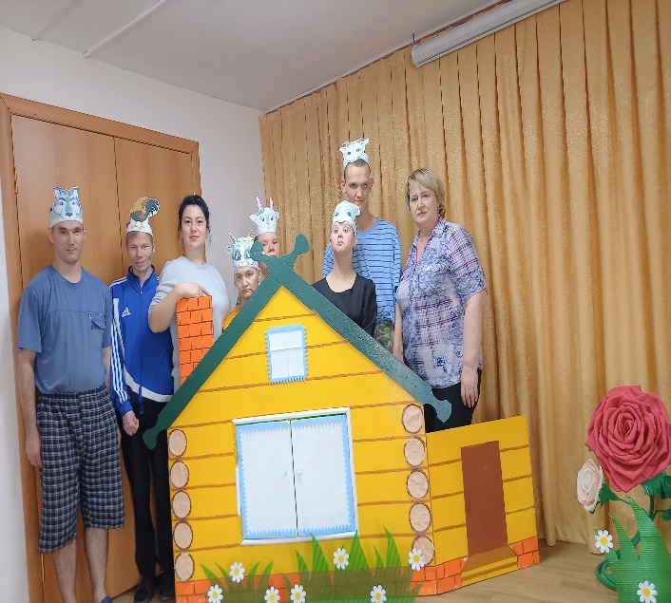
«ЧУДО-ДОМ»

Руководители кружка:
Ермакова О.В
Покидько Л.А.
Савина Е.М.
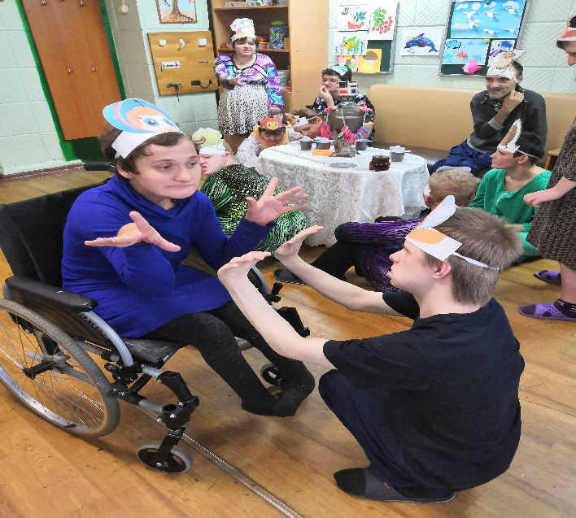

Партизанск, 2018

Психоневрологический интернат – место, ставшее домом на долгие годы для многих проживающих в нем людей. Психоневрологический статус проживающих не ограничивается лишь психическими отклонениями. Психологические качества людей, проживающих в интернате, также имеют аномальные проявления. Это связано как с особенностями протекания болезни, так и с условиями жизни – ограничения в деятельности, передвижении, проживание в многочисленном коллективе. Совокупность этих компонентов приводит к тому, что эмоциональная и коммуникативная сферы проживающих приобретают или сохраняют, если человек ранее проживал в подобных условиях, искаженный, нездоровый характер. Коммуникативная сторона недостаточно развита, присутствуют внутренняя изолированность, желание уединения, неумение строить продуктивные взаимоотношения, конфликтность, недоверие. Эмоциональная сторона сопряжена с повышенным уровнем эмоционального неблагополучия – тревожностью, негазивизмом, трудностями эмоциональной регуляции поведения.
Реабилитационные мероприятия в условиях психоневрологического интерната необходимы для восстановления внутренней гармонии и обеспечения баланса в эмоциональной и коммуникативной сферах проживающих.
Одним из методов преодоления негативных эмоциональных состояний и коммуникативных нарушений является театрализованная деятельность. В условиях театральной постановки участники не только преодолевают внутренние негативные проявления эмоциональной сферы, учатся согласовывать свое поведение с конкретной ситуацией и регулировать свое поведение в заданных условиях, выходят на новый уровень взаимодействия внутри театрального коллектива, а также приобщаются к эстетической культуре. Каждая игровая ситуация открывает для участника новые формы поведения, эмоционального реагирования, способствует его социальной адаптации в условиях игры.
Наряду с положительным влиянием на эмоциональную и коммуникативную сферы участников постановок, театральная деятельность развивает интересы проживающих в интернате, стимулирует их активность, способствует усвоению новой информации, выступления перед зрителями развивает уверенность в себе, и принятие зрителем укрепляет их положительное самоотношение.
Стоит отметить и сакральное значение нравственной стороны художественных произведений. В них заложены нормы морали, метафорично представлены привычные нам бытовые ситуации, характеры героев, с которыми мы сталкиваемся в реальной жизни. Знакомство с художественными произведениями и тем более их творческое воспроизведение формирует у человека духовно-нравственные качества, эстетический вкус, позволяет понять мир не путем логики, а путем более чувственным, раскрывающим его эмоциональную составляющую. Такое понимание приближает «актера» - участника художественной постановки – к окружающему миру, позволяет почувствовать себя его частью.
Итак, целью данной реабилитационной программы выступает: гармонизация эмоциональной и коммуникативной сфер личности проживающих.
Задачи:
- сохранение существующей базы навыков продуктивного поведения саморегуляции
- восстановление стремления к взаимодействию
- снижение негативных проявлений эмоциональной сферы
- содействие развитию навыков эмоциональной саморегуляции
- стимуляция активности и совместной деятельности
- расширение диапазона вариантов поведения в различных ситуациях
- содействие развитию уверенности в себе
- формирование духовно-нравственых качеств
- обеспечение возможности чувственного познания мира
Методы реализации программы: театральная деятельность, беседа.
Сроки проведения: на протяжении пребывания проживающих в интернате.
Требования к посещению: занятия посещаются добровольно в свободной форме без ограничений к нозологическим формам; противопоказанием к участию являются острые психические состояния, инфекционные заболевания.
Периодичность: 1 раз в неделю.
Продолжительность занятия: 40-50 минут.
Структура занятия:
- Вводная часть. Приветствие. Разыгрывание этюдов.
- Мотивационная часть. «Призывание» сказки. Коллективное произношение присказки:
Тили-бом, тили-бом!
Мы заходим в ЧУДО-ДОМ!
Аплодисменты.
- Основная часть.
- Озвучивание/просмотр сказки.
- Называние героев.
- Распределение ролей. Использование масок, атрибутов.
- Постановка сказки.
- Представление актеров.
Одна сказка проигрывается несколько раз с разными актерами.
- Заключительная часть. Отзывы. Прощание.
Предполагаемые результаты: положительная динамика во взаимодействии проживающих друг с другом, снижение негативных эмоциональных состояний, рост продуктивной активности проживающих.
Занятие начинается с традиционного группового приветствия. Следует добиваться слаженности в произношении приветственного слова – «здравствуйте» или «привет» - на усмотрения ведущего. Возможна смена приветствия для расширения активного словарного запаса проживающих.
Перед постановкой произведения имеет смысл проводить «разминку» для эмоций. Участники парами или тройками разыгрывают этюды, которые выступают для них в качестве тренировки эмоционального самовыражения, навыков подражания, навыков взаимодействия.
Центральным звеном в данной программе реабилитации является импровизационная театральная деятельность: постановки сказок не готовятся заранее, а производится «здесь и сейчас». Участники вживаются в роль в момент самой постановки, они вынуждены импровизировать, проявлять гибкость, подстраивать свое поведение под заданные условия произведения.
Рассказчиком и руководителем театрального процесса выступает психолог/педагог – рассказывает сказку, указывая параллельно, что должны делать участники в данный момент. Участие без ограничений по нозологическим формам подразумевает возможное участие проживающих с тяжелой умственной отсталостью, в этом случае руководитель не просто рассказывает, что делать, а ведет участников, демонстрирует образец движений, жестов, звуков и интонаций, при этом не становясь самим актером, то есть, он только показывает, как нужно делать, но не делает это за участника.
В основу театральных мини-постановок ложатся народные и авторские сказки с большим количеством героев (не меньше 4х), которые активно взаимодействуют в течение сказки. Это обязательное условие, позволяющее максимально использовать условия театрализации для активизации коммуникативного потенциала участников, расширения спектра эмоциональных проявлений.
Важным аспектом организации театральной деятельности является использование атрибутов: масок животных и людей, предметов, соответствующих сюжету, аксессуаров, дополняющих образы героев. Яркие, непривычные атрибуты стимулируют деятельность, повышают мотивацию, вызывают положительные эмоции, позволяют с удовольствием вжиться в образ героя. Возможно использование декораций, соответствующих сюжету сказки – домики, деревья, пеньки и прочее. Если постановка подразумевает песенки или танцы, можно использовать музыкальное оборудование.
Работа по программе не ограничивается рядовыми занятиями с импровизационной театральной деятельностью. Возможна подготовка мини-постановок для выступления перед зрителями. В основу таких представлений могут лечь народные и авторские сказки как с большим, так и с минимальным количеством участников, сюжетные детские песни (например, в исполнении Д,Тухманова и гр. «Непоседы» - «Виноватая тучка», «Храбрый зайчик», «Пых-пых самовар», Ю.Антонов и детский хор - «Воробьиная дискотека»), детские сюжетные стихи. При формировании репертуара особое внимание следует обратить на духовное содержание произведения.
В рамках программы также возможна подготовка кукольных спектаклей с участием проживающих. Однако в данном случае необходимо учитывать особенности протекания болезней, например, физические недостатки (насколько возможны действия участника за ширмой), несформированность речи, нарушения координации движений. Подготовка яркого кукольного представления предъявляет к участникам повышенные требования.
Игры под музыку
Выполнение ритмичных движений в соответствии с различным характером музыки, динамикой (громко, тихо), регистрами (высокий, низкий). Изменение направления и формы ходьбы, бега, поскоков, танцевальных движений в соответствии с изменениями в музыке (легкий, танцевальный бег сменяется стремительным, спортивным; легкое, игривое подпрыгивание — тяжелым, комичным и т. д). Выполнение имитационных упражнений и игр, построенных на конкретных подражательных образах, хорошо знакомых детям (повадки зверей, птиц, движение транспорта, деятельность человека), в соответствии с определенным эмоциональным и динамическим характером музыки. Передача притопами, хлопками и другими движениями резких акцентов в музыке. Музыкальные игры с предметами. Игры с пением или речевым сопровождением.

Танцевальные упражнения
Знакомство с танцевальными движениями. Бодрый, спокойный, топающий шаг. Бег легкий, на полупальцах. Подпрыгивание на двух ногах. Прямой галоп. Маховые движения рук. Элементы русской пляски: простой хороводный шаг, шаг на всей ступне, подбоченившись двумя руками (для девочек — движение с платочком); притопы одной ногой и поочередно, выставление ноги с носка на пятку. Движения парами: бег, ходьба, кружение на месте. Хороводы в кругу, пляски с притопами, кружением, хлопками.
Календарно-тематическое планирование
На 2022г.
Месяц | Постановка
Январь | - Импровизация сказки «Морозко»  - Ритмотерапия «Буги Вуги Окей»  - Постановка танца для мальчиков «ДЖЕНТЕЛЬМЕНЫ»
Февраль | - Репетиции танца «Джентельмены»,  Танцевального номера «Детские сны»  - Ритмотерапия «Руку правую в перед», «Скакалочка»,  «БАНАН»,
Март | - колобок  - Ритмотерапия «Песня про ципленка»
Апрель | - Кот и лиса (Кот-воевода)  - Ритмотерапия «Двигайся-Замри»  - Постановка танца «Военный вальс»
Май | - Импровизация музыкальной сказки  «Вася-Василек»  - Три медведя  - Ритмотерапия «Буги Вуги Окей»
Июнь | - Курочка Ряба  -Ритмотерапия «Колесики»
Июль | -Кот, петух и лиса  - Ритмотерапия «Скакалочка»
Август | - Теремок/Зимовье зверей  - Ритмотерапия «Помогатор»
Сентябрь | - Репка  - Ритмотерапия «Что такое доброта»
Октябрь | -Федорино горе  -Постановка танцев на праздник осени  - Ритмотерапия «Летит по небу самолет»
Ноябрь | - Три медведя  - Ритмотерапия «Елочки – пенечки»  - Постановка инклюзивного танца
Декабрь | - Красная шапочка  - постановка Новогоднего танца  - Ритмотерапия «Клап – снап»

